

*Prolećni semestar, 2019/20*

*PREDMET: SE211 KONSTRUISANJE SOFTVERA*

Domaći zadatak: **7**

Ime i prezime: **Viktor Cvetanovic**

Broj indeksa: **4421**

Datum izrade: **08.04.2022.**

# Tekst domaćeg zadatka:

1. Opisati proces integracionog testiranja aplikacije
2. Napraviti primer integracionog testiranja
3. Izvršiti testiranje primenom odabranog test alata koristeći top-down tehniku

# Rešenje:

1. Proces integracionog testiranja moze biti izvrsen samo ako imamo barem jednu komponentu spremnu za testiranje. Integraciono testiranje podrazumeva testiranje kako komponente sistema medjusobno saradjuju. Ono sto je bitno napomenuti je da aplikacija moze prodji jedinicno testiranje ali pasti integraciono.

Prilikom integracionog testiranja moramo uzeti u obzir gotove komponente i one koje nisu, ukoliko je neka nasa komponenta zavisna od druge moramo napraviti dummie podatke kako bi testirali njihovu integraciju.

Glavna komponenta pokrece sve i od nje se testira rad ostalih.

1. Integraciono testiranje može da se izvrši na dva osnovna prilaza:
2. **Bottom up approach**
3. **Top down approach**
4. **Hybrid approach**

Sve tri vrste testiranja imaju svoje prednosti I mane, nijedna od ovih tehnika nije savrsena I bilo bi pozeljno koristi sve tri kako bi uklonili najveci deo greski. Sistem je spreman za rad tek kada prodje sve vrste testiranja a ovo je samo jedan delic.

Kod prilaza odozdo-nagore počinje se sa integracijom od najniže jedinice aplikacije, i postepeno se jedan po jedan modul integriše idući na gore. Započinje se sa najnižim modulom i pomera se postepeno ka gornjim modulom aplikacije.

Kod prilaza odozgo-nadole počinje se odozgo sa najvišeg modula pa se postepeno, jedan po jedan modul, spušta do najnižeg modula u aplikaciji. Prvo se testira modul na vrhu, i onda se niži moduli integrišu i testiraju, jedan po jedan.

Hybrid approach podrazumeva koriscenje obe tehnike istovremeno.

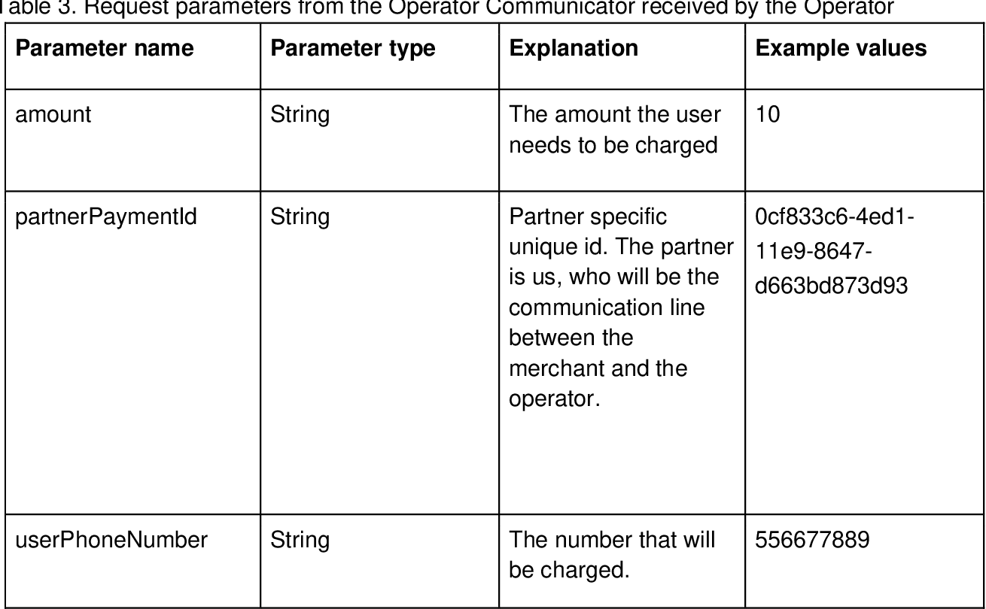

Ovako izgleda jedan primer dokumentacije za integraciono testiranje.

1. Izvršiti testiranje primenom odabranog test alata koristeći top-down tehniku

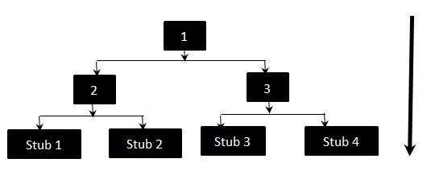

Ovako izgleda top down pristup testiranja, krece se od najvise koponente pa se ide na dole. Potrebno je testirati svaku komponentu.

# Korišćena literatura: (opciono)

METROPOLITAN LAMS: <http://lams.metropolitan.ac.rs:8080/lams/index.do> ,

APPS DIAGRAMS: <https://app.diagrams.net/>